Информация о дате и времени демонтажа, месте последующего складирования и условиях получения временных сооружений (гараж и металлический контейнер), расположенных на земельном участке, в районе дома 2а по ул. Донецкая.

№ | Адрес размещения | Дата выявления | Вид временного сооружения (наименование, фото) | Сведения о владельце (ИНН для юр. лиц и ИП, Ф.И.О., адрес)
1 | Ул. Донецкая, в районе д. 2а | 13.05.2025 | Гараж  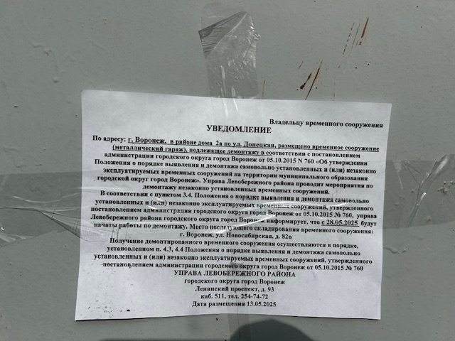  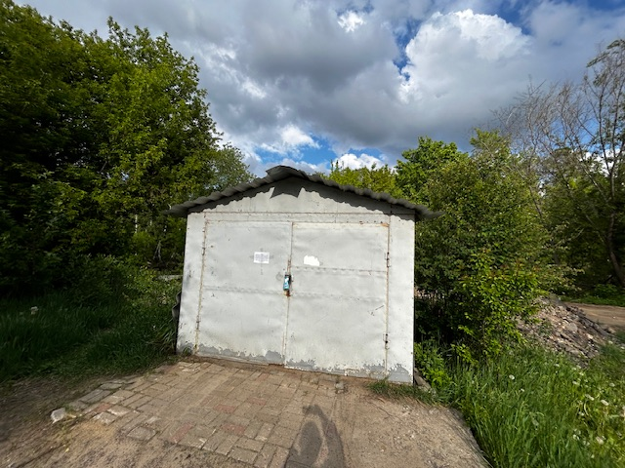 | Не установлен
2 | Ул. Донецкая, в районе д. 2а | 14.05.2025 | Металлический контейнер  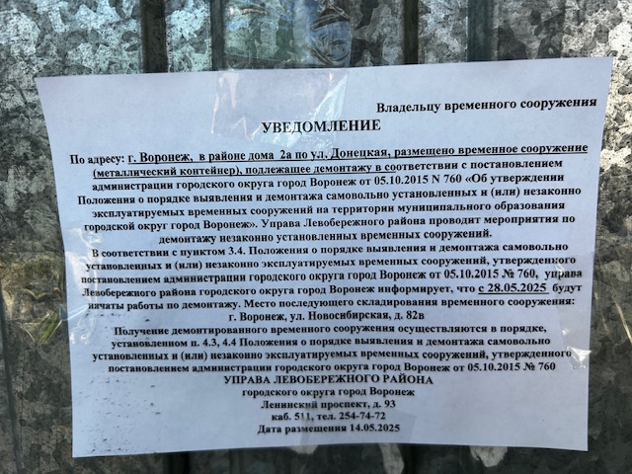  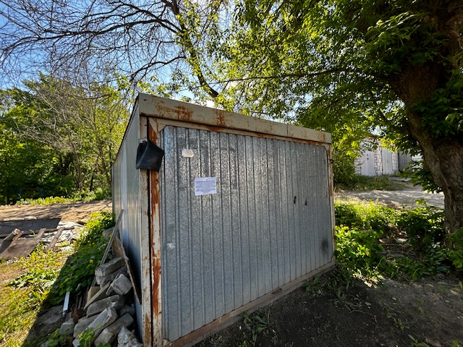 | Не установлен

